成绩

南京工程学院

人工智能
课程综合大作业说明书

题 目 基于LSTM的农村居民收入预测
专 业 数字媒体技术

班 级 数字媒体技术212
学 生 姓 名 许书恺
学 号 202210630

2026年 5 月

目 录
一、 选题的意义和研究背景 2
(一) 选题的意义 2
(二) 研究背景 2
二、 相关技术简介和流程图 3
(一) 相关技术简介 3
(二) 流程图 5
三、 数据收集及预处理 5
(一) 数据收集 5
(二) 数据读取 6
(三) 数据合并与清洗 6
(四) 特征选择 7
(五) 数据预处理 7
四、 “人工智能”项目的模型化过程 8
(一) 完成人工智能技术中模型的选择 8
(二) 完成深度网络的建立 9
(三) 完成模型的训练 10
(四) 完成模型的评估 10
(五) 完成模型的应用（利用训练好的模型参数识别或预测新的样本） 11
五、 程序可操作性和创新能力情况 12
(一) 程序运行效果 12
(二) 概念理解及调试 13
(三) 创新能力 14
六、 结束语 15
参考文献 16
成绩、评语、教师签名 18

选题的意义和研究背景

选题的意义
- 经济发展与政策制定：
农村居民收入是衡量农村经济发展水平的重要指标，直接反映了农民的生活质量和幸福感。通过准确预测农村居民收入，可以为政府制定更有效的农业和农村政策提供数据支持，优化资源配置，提升农村经济发展水平。
- 精准扶贫：
精准扶贫是国家重要的战略部署，预测农村居民收入可以帮助识别收入增长缓慢或收入较低的区域和群体，进而采取有针对性的扶贫措施，实现精准扶贫的目标。同时，提高农村居民的收入水平，对于缩小城乡收入差距，促进社会公平正义具有重要作用。通过对收入的预测，可以提前发现并解决潜在的社会问题，维护社会和谐稳定。
- 金融市场应用：
农村收入的预测对金融机构和投资者也具有重要意义。通过预测收入趋势，可以为金融机构设计适合农村的金融产品提供参考，为投资者在农业和农村基础设施等领域的投资决策提供依据。
- 学术研究价值：
本项目通过应用LSTM模型预测农村居民收入情况，为利用深度学习技术进行经济数据分析提供了新的思路和方法。它不仅丰富了时间序列预测模型的理论研究，也为其他类似的社会经济问题的研究提供了借鉴。农村收入预测结合了经济学、统计学和计算机科学的多学科知识，特别是应用了现代人工智能技术，具有较高的学术研究价值。这不仅丰富了收入预测的理论体系，也为后续研究提供了重要的数据和方法支持。

研究背景
- 经济背景：
中国是一个农业大国，农村人口占据了相当大的比例。农村居民的收入水平不仅影响他们的生活质量，也直接关系到国家整体经济的稳定与发展。通过对农村居民收入的预测，可以更好地了解未来的经济走势，为政府制定经济政策提供数据支持，从而促进农村经济的发展和农民收入的提高。
- 社会背景：
农村居民收入水平的变化直接影响到社会稳定。随着社会的发展，城乡差距不断拉大，农村居民的收入增长缓慢已成为社会矛盾的重要来源之一。通过对农村居民收入的预测，可以提前发现潜在问题，采取措施防止社会矛盾的激化，维护社会和谐稳定。
- 政策背景：
政府一直致力于缩小城乡收入差距，提高农村居民的收入水平是实现这一目标的重要手段。准确预测农村居民的收入情况，可以为政府提供科学依据，帮助制定更加有效的扶持政策和措施。比如，针对农村地区的教育、医疗、基础设施建设等方面的投入，都可以依据预测数据进行科学规划。
- 技术背景：
随着人工智能和大数据技术的飞速发展，数据驱动的预测模型在各个领域得到了广泛应用。特别是深度学习技术，能够从大量历史数据中提取有价值的信息，进行准确的预测。在本项目中，我们选择使用LSTM（长短期记忆网络）模型，这是一种非常适合处理时间序列数据的深度学习模型，可以有效捕捉农村居民收入变化的动态特征，提供更加准确的预测结果。
- 我国农村经济的发展现状：
改革开放以来，我国农村经济发展取得了巨大成就，农村居民收入稳步增长。但城乡收入差距依然存在，农村经济发展不平衡、不充分的问题仍需关注。国家不断出台支持农业和农村发展的政策，如乡村振兴战略，旨在提高农村居民收入水平，缩小城乡差距。
- 时间序列预测技术的发展：
时间序列数据是指按照时间顺序排列的一系列观测值。时间序列预测技术广泛应用于经济、金融、气象等领域，能够有效地捕捉数据中的时间依赖性和趋势。近年来，随着深度学习技术的发展，基于神经网络的时间序列预测模型（如LSTM）在处理非线性和复杂的时间序列数据方面表现出色，受到越来越多研究者的关注和应用。
- 长短期记忆（LSTM）网络的优势：
LSTM是一种特殊的RNN，能够有效解决标准RNN在处理长时间依赖问题时出现的梯度消失和梯度爆炸问题。LSTM通过引入记忆单元和门控机制，可以在较长时间范围内捕捉数据的依赖关系，适用于处理和预测时间序列数据。本项目利用LSTM模型来预测农村居民收入，旨在利用其强大的时间序列处理能力，提升预测的准确性和可靠性。
- 数据的重要性和挑战：
高质量的数据是进行准确预测的基础。本项目涉及的数据包括城乡就业人员数据、农村居民人均收支数据、农民工规模及收入数据、乡村和城镇人口数据等。这些数据不仅具有时间序列特性，还涉及多个维度和指标。如何进行有效的数据收集、清洗和预处理，是项目能否成功的关键之一。

综上所述，选题“基于LSTM的农村居民收入预测”不仅具有重要的现实意义和应用价值，还具备深厚的研究背景和学术意义。通过本项目的研究，我们不仅能够为政府和金融机构提供有效的数据支持，还能为学术界在时间序列预测领域的发展贡献一份力量。

相关技术简介和流程图

相关技术简介
- 本项目利用Python进行数据处理和时间序列预测，主要使用以下库和模块：
- Pandas：Pandas 是一个强大的数据分析和处理库，用于读取、处理和分析数据。在本项目中，Pandas被用于从CSV文件中读取数据，进行数据清洗和预处理，如处理缺失值、异常值和重复值。此外，Pandas还用于数据操作，包括数据筛选、排序、分组和聚合等，并进行基本统计分析和时间序列分析。Pandas库的安装非常简单，只需使用命令 pip install pandas。
- NumPy：NumPy 是一个基础的科学计算库，提供了对多维数组对象的支持，并拥有丰富的数学函数库。NumPy在本项目中主要用于数值计算，特别是在数据归一化和创建时间序列数据时发挥了重要作用。NumPy库可以通过命令 pip install numpy 进行安装。NumPy的数组操作功能强大，能够有效地处理和转换数据，同时支持复杂的数学运算和线性代数运算，这对于模型训练前的数据准备工作尤为重要。
- Matplotlib：Matplotlib 是一个广泛使用的绘图库，能够生成各种图表和可视化效果。在本项目中，Matplotlib用于结果的可视化，包括绘制折线图、散点图和柱状图等，用以展示数据分析结果和模型预测结果。通过Matplotlib，可以对图表进行美化，调整图表样式、颜色和标签，使数据展示更加直观和易于理解。Matplotlib可以通过命令 pip install matplotlib 安装。
- Scikit-learn：Scikit-learn 是一个机器学习库，提供了各种数据预处理和模型评估工具。在本项目中，Scikit-learn主要用于数据预处理，如归一化处理和数据集划分。同时，Scikit-learn还提供了评估指标函数，用于评估模型的性能。Scikit-learn的安装命令为 pip install scikit-learn。
- TensorFlow/Keras：TensorFlow是由Google开发的开源机器学习框架，广泛用于构建和部署深度学习模型。它提供了灵活的计算图机制，支持分布式计算，使得训练大型模型更加高效。TensorFlow不仅支持深度神经网络（DNN）、卷积神经网络（CNN）和递归神经网络（RNN）等多种神经网络结构，还涵盖了自然语言处理（NLP）、计算机视觉（CV）等多个应用领域。此外，TensorFlow拥有丰富的工具和库，如TensorBoard用于可视化训练过程，TensorFlow Serving用于模型部署，TensorFlow Lite用于移动端和嵌入式设备。
- Keras是TensorFlow中的高级API，旨在简化深度学习模型的构建和训练。Keras具有模块化、用户友好、可扩展等特点，使得用户可以快速搭建、训练和评估复杂的神经网络。Keras API基于Python，提供了高层次的模型构建接口，如Sequential模型和Functional API。Sequential模型允许用户通过堆叠层的方式快速构建简单模型，而Functional API则提供了更大的灵活性，可以构建任意结构的复杂模型。IDE工具：PyCharm 是一个专业的Python开发环境，提供了强大的代码编辑、调试和测试功能。在本项目中，PyCharm用于编写和调试Python代码，方便进行代码的版本管理和协作开发。PyCharm支持丰富的插件和快捷键，提升了开发效率。
- Jupyter Notebook 是一个交互式的开发环境，适合进行数据分析和可视化工作。在本项目中，Jupyter Notebook用于探索性数据分析和可视化，便于逐步执行代码和实时查看结果。Jupyter Notebook的安装命令为 pip install jupyter，启动命令为 jupyter notebook。
- LSTM：LSTM（长短期记忆网络，Long Short-Term Memory）是一种特殊的递归神经网络（RNN），专门设计用于解决传统RNN中的梯度消失和梯度爆炸问题，使其在处理长时间依赖的序列数据时表现优异。LSTM通过引入记忆细胞状态和门控机制（输入门、遗忘门和输出门），能够有效地记住长时间序列中的重要信息并忽略无关信息。其核心在于允许梯度在多个时间步长中保持不变，从而在训练过程中更好地捕捉时间序列中的长期依赖关系。这使得LSTM特别适用于时间序列预测、自然语言处理和语音识别等任务，在这些领域中需要捕捉数据的时间动态特征。

- 主要函数介绍
- Pandas的read_csv函数：用于读取CSV文件并将其转换为DataFrame格式。
data = pd.read_csv('file_path.csv', encoding='utf-8')

- Pandas的concat函数：用于沿指定轴拼接DataFrame对象。
combined_df = pd.concat([df1, df2], axis=1)

- NumPy的array函数 用于创建多维数组，支持各种数学运算和数组操作
arr = np.array([1, 2, 3, 4, 5])

- Matplotlib的plot函数 用于绘制折线图，展示数据的变化趋势。
plt.plot(x, y)
plt.show()

- Scikit-learn的MinMaxScaler：用于数据归一化，将数据缩放到指定范围内。
scaler = MinMaxScaler(feature_range=(0, 1))
scaled_data = scaler.fit_transform(data)

- TensorFlow/Keras的模型构建函数：用于构建和训练LSTM模型
inputs = Input(shape=(time_steps, features))
x = LSTM(100, return_sequences=True)(inputs)
x = LSTM(100, return_sequences=False)(x)
outputs = Dense(1)(x)
model = Model(inputs=inputs, outputs=outputs)
model.compile(optimizer='adam', loss='mean_squared_error')

流程图
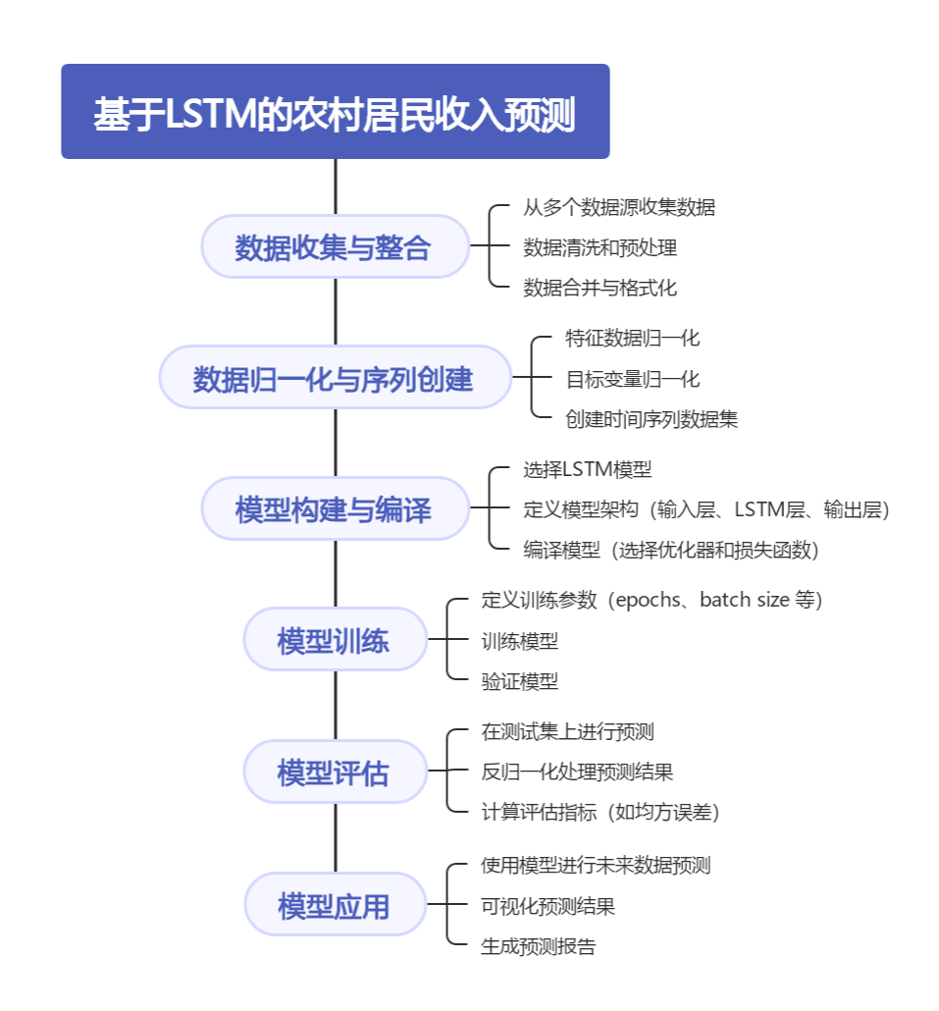

数据收集及预处理

数据收集
本项目的数据主要来源于以下几个CSV文件：
- 城乡就业人员数据（城乡就业人员数据.csv）
- 农村居民人均收支数据（农村居民人均收支数据.csv）
- 农民工规模及收入数据（农民工规模及收入数据.csv）
- 乡村和城镇人口数据（乡村和城镇人口数据.csv）
这些数据文件包含了不同年份的各类经济和人口统计数据，为农村居民收入预测提供了丰富的特征数据。

数据读取
首先，我们使用Pandas读取这些CSV文件，并对数据进行初步处理，如设置时间列为索引，重命名列以便后续合并时避免列名冲突。

# 读取数据文件
chengxiang_jiuye = pd.read_csv('城乡就业人员数据.csv', encoding='gbk')
nongcun_shouru = pd.read_csv('农村居民人均收支数据.csv', encoding='gbk')
nongmingong = pd.read_csv('农民工规模及收入数据.csv', encoding='gbk')
renkou_data = pd.read_csv('乡村和城镇人口数据.csv', encoding='gbk')

# 设置时间列为索引
chengxiang_jiuye_renamed = chengxiang_jiuye.set_index('时间')
chengxiang_jiuye_renamed.columns = [f'城乡就业_{col}' for col in chengxiang_jiuye_renamed.columns]

nongcun_shouru_renamed = nongcun_shouru.set_index('时间')
nongcun_shouru_renamed.columns = [f'农村收入_{col}' for col in nongcun_shouru_renamed.columns]

nongmingong_renamed = nongmingong.set_index('时间')
nongmingong_renamed.columns = [f'农民工_{col}' for col in nongmingong_renamed.columns]

renkou_data_renamed = renkou_data.set_index('时间')
renkou_data_renamed.columns = [f'人口数据_{col}' for col in renkou_data_renamed.columns]

数据合并与清洗
接下来，我们将多个数据集合并为一个综合数据集，并进行数据清洗。
- 缺失值处理：
对于缺失值较少的列，使用插值法或前后值填充法进行填补。
对于缺失值较多的列，考虑删除或进行填补处理（如用列的均值或中位数填补）。
- 异常值处理：
通过箱线图等方法检测异常值，对于显著异常的数据进行修正或删除。
- 重复值处理：
删除数据中的重复行，确保数据的唯一性和完整性。
- 数据格式转换：
将时间列转换为日期时间格式，以便进行时间序列分析。
对其他数值列进行数据类型转换，确保数据的可操作性。
- 数据归一化：
使用MinMaxScaler对数据进行归一化处理，将数据缩放到[0, 1]范围内，有利于模型的训练和收敛。

# 合并数据集
combined_df = pd.concat([
chengxiang_jiuye_renamed,
nongcun_shouru_renamed,
nongmingong_renamed,
renkou_data_renamed
], axis=1)

# 检查数据类型并转换为数值类型
combined_df = combined_df.apply(pd.to_numeric, errors='coerce')

# 删除全为空值的列
combined_df = combined_df.dropna(axis=1, how='all')

# 删除所有值都相同的列
combined_df = combined_df.loc[:, (combined_df != combined_df.iloc[0]).any()]

特征选择
通过计算各特征与目标变量（农村居民人均可支配收入）的相关性，选择相关性较高的特征用于模型训练。

# 计算相关矩阵
combined_corr = combined_df.corr()

# 保存相关矩阵
combined_corr.to_csv('correlation_matrix2.csv', encoding='utf-8-sig')

# 提取相关性大于0.7的特征
rural_population_correlations = combined_corr['农村收入_农村居民人均可支配收入(元)']
highly_related = rural_population_correlations[abs(rural_population_correlations) > 0.7]

# 保存相关性高的特征
highly_related_transposed = highly_related.to_frame().T
highly_related_transposed.to_csv('highly_related_variables.csv', encoding='utf-8-sig')

数据预处理
在进行时间序列预测前，需要对数据进行归一化处理，并创建时间序列数据集。

from sklearn.preprocessing import MinMaxScaler
import numpy as np

# 提取特征和目标变量
features = combined_df.drop(['农村收入_农村居民人均可支配收入(元)'], axis=1)
target = combined_df['农村收入_农村居民人均可支配收入(元)']

# 数据归一化
feature_scaler = MinMaxScaler(feature_range=(0, 1))
target_scaler = MinMaxScaler(feature_range=(0, 1))

scaled_features = feature_scaler.fit_transform(features)
scaled_target = target_scaler.fit_transform(target.values.reshape(-1, 1))

# 创建时间序列数据
def create_dataset(X, y, time_steps=1):
Xs, ys = [], []
for i in range(len(X) - time_steps):
Xs.append(X[i:(i + time_steps)])
ys.append(y[i + time_steps])
return np.array(Xs), np.array(ys)

TIME_STEPS = 5
X, y = create_dataset(scaled_features, scaled_target, TIME_STEPS)

# 划分训练集和测试集
split = int(len(X) * 0.8)
X_train, X_test = X[:split], X[split:]
y_train, y_test = y[:split], y[split:]

通过以上步骤，我们完成了数据的收集、合并、清洗和预处理，为后续的模型训练和预测奠定了基础

“人工智能”项目的模型化过程

完成人工智能技术中模型的选择
在本项目中，我们选择LSTM（Long Short-Term Memory）模型来进行农村居民收入预测。LSTM是一种特殊的RNN（Recurrent Neural Network），适用于处理和预测时间序列数据，因为它能够有效地捕捉长期依赖关系。

代码如下：
# 定义输入层
inputs = Input(shape=(X_train.shape[1], X_train.shape[2]))

# 添加 LSTM 层
x = LSTM(100, return_sequences=True)(inputs)
x = LSTM(100, return_sequences=False)(x)

# 添加输出层
outputs = Dense(1)(x)

# 创建模型
model = Model(inputs=inputs, outputs=outputs)

# 编译模型
model.compile(optimizer='adam', loss='mean_squared_error')

解释如下：
LSTM选择理由：LSTM能够解决标准RNN在长时间依赖问题上容易出现梯度消失和爆炸的问题，可以捕捉数据的时间依赖性和长期趋势，适用于预测未来的农村居民收入。LSTM模型可以处理多维特征输入，结合不同影响因素进行综合分析，提高预测精度。
输入层：定义输入层的形状为（时间步长，特征数），确保LSTM能够接收适当格式的数据。
LSTM层：使用两层LSTM层，第一层设置return_sequences=True以返回完整的输出序列，第二层设置return_sequences=False只返回最后的输出值。
输出层：一个全连接层，用于输出预测值。
编译模型：使用Adam优化器和均方误差损失函数来编译模型，确保模型能够有效训练。

完成深度网络的建立
建立深度网络包括定义模型的各层及其参数，并编译模型，使其准备好进行训练。

代码如下：
# 建立深度网络
inputs = Input(shape=(X_train.shape[1], X_train.shape[2]))
x = LSTM(100, return_sequences=True)(inputs)
x = LSTM(100, return_sequences=False)(x)
outputs = Dense(1)(x)
model = Model(inputs=inputs, outputs=outputs)
model.compile(optimizer='adam', loss='mean_squared_error')

解释如下：
模型结构：深度网络由两个LSTM层和一个全连接层组成。第一层LSTM用于捕捉时间序列的长期依赖性，第二层LSTM进一步处理序列信息，最终通过全连接层输出预测值。第一层LSTM有100个单元，并返回整个序列，第二层LSTM有100个单元，并返回最终的隐藏状态。
编译模型：使用Adam优化器优化模型参数，选择均方误差作为损失函数以最小化预测值与真实值之间的差距。

完成模型的训练
模型的训练包括定义训练参数并调用fit函数进行训练。

代码示例：
# 训练模型
model.fit(X_train, y_train, epochs=100, batch_size=16, validation_split=0.1, shuffle=False)

解释如下：
epochs：训练轮数，设置为100次，以确保模型有足够的机会学习数据中的模式。
batch_size：每次更新模型参数时使用的样本数，设置为16，平衡计算资源和训练效率。
validation_split：将训练数据的10%用于验证，以评估模型在训练过程中的表现，避免过拟合。
shuffle：设置为False，保持时间序列数据的顺序，确保LSTM模型能够正确学习时间依赖性。
优化器：使用Adam优化器，具有较好的适应性和收敛速度。

完成模型的评估
模型的评估通过在测试集上预测并计算评估指标来进行。

代码示例：
# 模型评估
y_pred = model.predict(X_test)
y_pred_inverse = target_scaler.inverse_transform(y_pred)
y_test_inverse = target_scaler.inverse_transform(y_test)

# 计算均方误差
from sklearn.metrics import mean_squared_error
mse = mean_squared_error(y_test_inverse, y_pred_inverse)
print(f'Mean Squared Error: {mse}')

解释如下：
模型预测：使用训练好的模型在测试集上进行预测，评估模型的泛化能力。
反归一化：将预测值和真实值反归一化，恢复到原始尺度，以便进行评估。
计算均方误差（MSE）：使用MSE评估模型性能，均方误差越小，模型的预测效果越好。

完成模型的应用（利用训练好的模型参数识别或预测新的样本）
利用训练好的模型进行未来五年的收入预测，并将预测结果进行可视化。

代码示例：
# 预测未来五年
future_features = features.iloc[-TIME_STEPS:].values
future_features_scaled = feature_scaler.transform(future_features)
future_predictions = []
for _ in range(5):
future_input = np.array(future_features_scaled).reshape((1, TIME_STEPS, features.shape[1]))
future_pred = model.predict(future_input)
future_pred_rescaled = np.full((future_features_scaled.shape[1],), future_pred[0], dtype=float)
future_predictions.append(future_pred[0])
future_features_scaled = np.append(future_features_scaled[1:], [future_pred_rescaled], axis=0)

future_predictions_inverse = target_scaler.inverse_transform(future_predictions)

# 可视化未来五年预测结果
years = np.concatenate((data['Year'].values, np.arange(2024, 2029)))
income = np.concatenate((target.values, future_predictions_inverse.flatten()))

plt.figure(figsize=(14, 8))
plt.plot(years, income, label='Actual and Predicted Rural Disposable Income per Capita', marker='o')
plt.axvline(x=data['Year'].values[-1], color='r', linestyle='--', label='Prediction Start')
plt.xlabel('Year')
plt.ylabel('Rural Disposable Income per Capita (in Yuan)')
plt.title('Rural Disposable Income per Capita Over Years with LSTM Predictions for Next 5 Years')
plt.legend()
plt.grid(True)
plt.savefig('result2.png')
plt.show()

解释如下：
未来五年预测：使用最近的时间步长数据作为输入，逐步预测未来五年的收入。每次预测后将预测值添加到输入数据中，以进行下一次预测。
可视化结果：将实际值与预测值结合并可视化，展示预测结果和实际数据的对比。通过可视化，可以直观地了解模型的预测效果和未来收入的趋势。

程序可操作性和创新能力情况

程序运行效果
提取数据并计算Pearson参数：
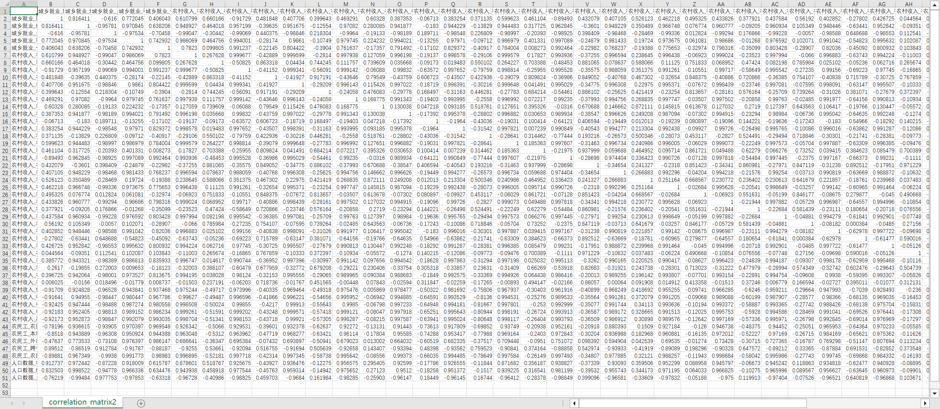

根据计算后的Pearson筛选相关度大于0.7的数值（正负相关都算）

由筛选后的数值回到原数据库调用包含日期的所有数据并补全缺失，到此数据整理完成
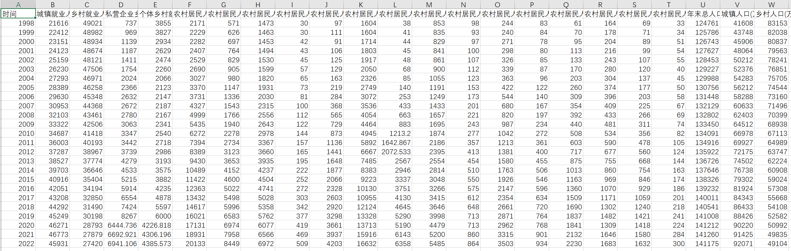

根据整理好的数据建立模型并完成预测，预测结果如下：
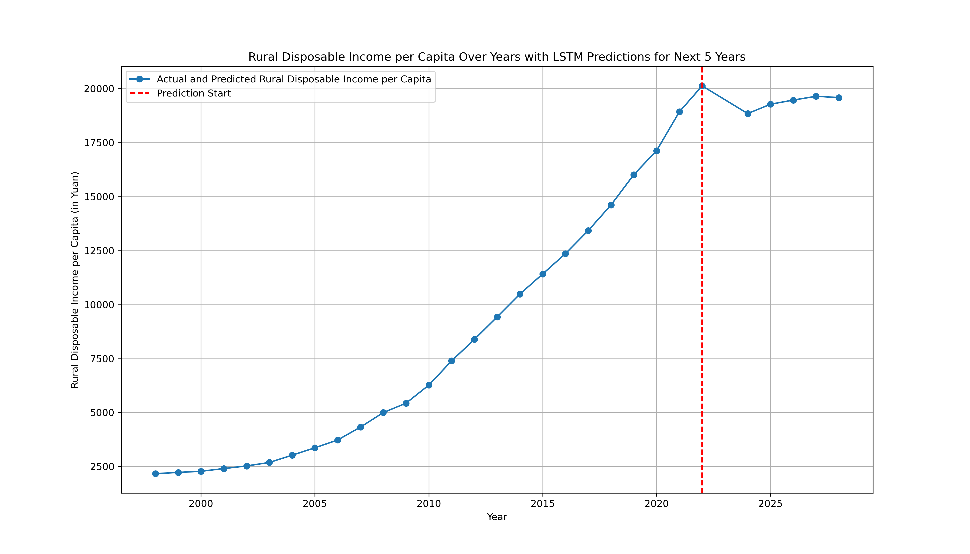

概念理解及调试
- 基本概念理解
- 在项目中，深入理解了人工智能领域的基本概念，如时间序列分析、长短期记忆网络（LSTM）、归一化等。
- 了解时间序列分析的基本原理，即按时间顺序排列的数据序列，具有趋势、季节性等特征，适用于LSTM等模型。
- 对LSTM网络的工作原理有较深入的了解，包括记忆单元、遗忘门、输入门和输出门等组成部分，以及如何解决长期依赖问题。
- 理解数据归一化的重要性，能够将数据缩放到统一的范围，有利于模型训练和收敛。
- 工具使用和调试能力：
- 熟练掌握Jupyter Notebook和PyCharm等工具，能够灵活运用它们进行程序开发和调试。
- 在Jupyter Notebook中，能够编写、运行和调试代码块，逐步验证程序逻辑，发现并修复错误。
- 利用PyCharm等集成开发环境，可以更高效地管理项目文件，进行代码版本控制，并利用强大的调试功能，快速定位和解决代码中的问题。
- 具备使用断点、单步调试、变量查看等调试技巧，可以深入理解代码执行过程，快速定位问题所在，提高代码质量和效率。
- 调试过程：
- 在调试过程中，采用逐步验证的方法，逐步运行程序的各个部分，确保每个步骤的输出符合预期。
- 对于数据处理部分，通过打印输出、可视化等方法，检查数据的格式、范围和分布，排除数据处理错误。
- 在模型构建和训练阶段，通过打印模型结构、查看训练过程中的损失值等方式，监控模型的构建和训练过程，及时发现并调整模型中的问题。
- 利用调试工具（如PyCharm的调试器）设置断点，逐行调试代码，观察变量的取值和程序的执行流程，帮助定位和解决代码中的bug。

创新能力
- 模型训练与评估的关键环节分析：
- 调参优化：
通过对模型中的超参数进行调整和优化，如学习率、批大小、LSTM层数和神经元数量等，以提高模型的性能和泛化能力。采用网格搜索、随机搜索等方法，寻找最优的参数组合，从而提升模型的预测准确度。
- 过拟合与欠拟合的处理：
针对模型可能出现的过拟合问题，采取了一系列措施进行处理，如增加Dropout层、添加正则化项、减少模型复杂度等。通过这些方法，有效地避免了模型对训练数据过度拟合，提高了模型的泛化能力。通过数据增强技术，增加训练数据的多样性，减少模型对训练数据的过度拟合
对于欠拟合问题，针对性地增加了模型的复杂度，如增加LSTM层数或神经元数量，以提高模型对数据的拟合程度。

- 模型改进与创新：
- 特征工程：
在数据预处理阶段，不仅限于原始数据，还探索了其他可能与目标变量相关的特征，如人口结构、就业率等。通过引入更多相关特征，提升了模型对数据的表征能力，从而改善了预测效果。通过构建新的特征或组合现有特征，提升模型的预测能力。例如，添加时间序列的移动平均值或差分特征。
- 交叉验证
使用交叉验证技术评估模型的稳定性和性能，确保模型在不同数据子集上的表现一致。
- 模型融合：
尝试将LSTM模型与其他机器学习模型进行融合，构建混合模型。例如，将LSTM的输出作为其他模型（如随机森林、支持向量机等）的输入，利用不同模型的优势互补，提高了整体模型的预测性能。
- 模型解释性增强：
运用模型解释工具（如LIME、SHAP等），对模型预测结果的影响因素进行分析和解释。通过可视化等方式，呈现模型对预测结果的解释，提高了模型的可解释性和信任度，为决策者提供更多参考信息。
- 领域知识的运用：
分析农村居民收入预测这一领域的特点和规律，结合经济学、社会学等相关知识，挖掘更多影响农村居民收入的因素。例如，土地利用情况、政策变化、气候因素等可能对收入产生影响，可以将这些因素纳入模型进行分析和预测。
- 模型创新：
尝试引入更复杂的神经网络结构或其他机器学习模型，如注意力机制、序列到序列模型等，以更好地捕捉数据之间的关系和特征。
探索使用集成学习方法（如Bagging、Boosting等）构建集成模型，将多个基模型的预测结果进行组合，进一步提升模型的泛化能力和预测精度。
- 模型解释性增强：
进一步探索模型解释工具的应用，对模型预测结果进行更深入的解释和分析。例如，使用局部可解释性方法解释单个预测样本的预测结果，帮助用户理解模型的决策依据。
- 跨学科合作：
与经济学、社会学等相关领域的专家进行合作，共同探讨农村居民收入预测的问题，从不同角度思考并解决问题。通过跨学科合作，可以充分利用各方的专业知识和经验，提高模型的预测准确度和实用性。

结束语
方法优缺点总结
使用LSTM模型进行时间序列预测具有显著的优点。LSTM能捕捉长期依赖关系，对处理具有时间相关性的序列数据非常有效。其门控机制使其在解决梯度消失和梯度爆炸问题上表现出色。然而，这种方法也有一些缺点，例如模型训练时间较长，对计算资源要求较高。此外，LSTM模型对超参数和数据预处理非常敏感，可能需要大量的实验和调优才能达到最佳效果。

错误与解决方法
在设计与实现过程中，我们遇到了多种错误和挑战。首先，数据预处理阶段存在数据缺失和格式不一致的问题。通过使用pandas库的函数进行数据清洗和缺失值处理，我们成功解决了这些问题。在模型训练过程中，出现了模型过拟合的情况。通过引入Dropout层和L2正则化，我们有效地缓解了过拟合问题。此外，调试过程中利用断点调试和打印语句定位错误，确保每个步骤的正确性。

改进与拓展
未来的改进和拓展方向包括优化模型的超参数，通过网格搜索和随机搜索等方法寻找最佳参数组合。进一步，可以尝试集成学习方法，如结合多种模型的预测结果，提升预测准确性。此外，还可以扩展数据源，增加更多影响农村居民收入的因素，提升模型的泛化能力。最终，通过部署在云平台上，可以实现模型的实时预测和动态更新，为相关决策提供更及时和精确的支持。

参考文献
- 王万良.人工智能导论（第4版），高等教育出版社，2017年7月（教材官网）
- 王万良.人工智能及其应用（第三版），高等教育出版社，2016年2月（教材官网）
- 李德毅，人工智能导论，中国科学技术出版社，2018
- Stuart Russell and Peter Norvig, “Artificial Intelligence – A Modern Approach (3rd ed)”. Prentice Hall, Dec. 11, 2009.
- Stuart Russell等著，殷建平等译：《人工智能：一种现代的方法 (第3版)》，清华大学出版社，2013年11月1日。
- 《Tensorflow：实战Google深度学习框架》 郑泽宇，顾思宇 著，电子工业出版社
- 《深度学习》赵申剑，黎彧君，符天凡，李凯 译，人民邮电出版社

成绩、评语、教师签名
评语成绩：

 | 分项 | 评分和评语
态度与整体表现（10%） |  | 是否独立认真完成，有无缺勤现象，有无弄虚作假现象等。
程序效果（10%） |  | 界面能否运行正常，功能是否齐全，特效是否合理等
创意点（10%） |  | 有无自主创意内容
概念理解与动手能力（30%） |  | 考核验收时，能否正确回答问题，概念是否清晰，操作是否熟练等
报告格式规范（10%） |  | 报告格式是否按要求规范
报告内容完整性（30%） |  | 报告内容是否按要求详细撰写
共计

教师签名：
2026 年 6 月 10 日

